部分学校2018年秋季八年级物理期中联考试卷

- 选择题（每小题只有一个选项正确，每小题3分，共15小题，合计45分）

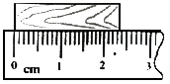
1.如右图所示，刻度尺上的物体长度应记录为（ ）
A．2cm B．2.3cm C．2.35cm D．2.356cm

2.下列有关误差的说法中，正确的是（ ）
A.多次测量取平均值，可以减小误差 B.误差就是测量中产生的错误
C.只要认真测量，就可以避免误差 D.选用精密度高的测量仪器可以消除误差

3.关于运动和静止，下列说法正确的是（ ）
A.加油机在空中给受油机加油时，它们是相对运动的
B.卡车和联合收割机收割庄稼时，它们是相对运动的
C.两辆赛车在赛道上行驶时，它们是相对静止的
D.“天宫一号”与“神舟八号” 对接成功时，它们是相对静止的

4.小明在班上给同学们讲了新 “龟兔赛跑”故事（如下图所示）：乌龟和兔子由起点出发后，兔子很快把乌龟落在后面．它看到乌龟跑的太慢了，就在半途的一棵树下睡了一觉，醒来时发现乌龟离终点很近了，兔子急忙去追，结果他们同时到达终点．在小明讲的这个故事中，关于乌龟和兔子运动的说法正确的是（ ）
A．在整个运动过程中，乌龟的平均速度大于兔子的平均速度
B．在整个运动过程中，兔子的平均速度大于乌龟的平均速度
C．兔子始终比乌龟跑得快
D．在兔子睡醒之后追赶乌龟的那一段时间里，兔子的平均速度大于乌龟的平均速度
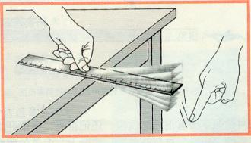
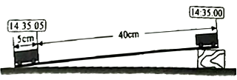
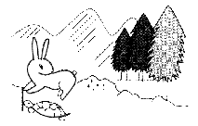
第4题图 第5题图 第6题图

5.用斜面和小车做“测物体的平均速度”实验，当小车自顶端出发开始计时，滑至斜面底端时停止计时，如上图所示．在此过程中，滑块的平均速度是（ ）
A．10cm/s B．9cm/s C．8cm/s D．7cm/s

6.如上图所示，将一把钢尺紧按在桌面上，一端伸出桌边，拨动钢尺，听它的振动发声。改变钢尺伸出桌边的长度，再次用力拨动，使钢尺两次振动的幅度大致相同，听它的发声变化。这个实验用来探究（ ）
A.声音能否在固体中传播 B.响度与物体振幅的关系
C.音调与物体振动频率的关系 D.音色与发声体的哪些因素有关
7.如下图所示，下列说法正确的是（ ）
A. 大象之间的“交谈”有时用超声波，声音很小，人类听不见，但大象们能听清
B．夜晚我们身边的狗有时突然耳朵一竖并转动几下，这可能是狗听到了人类听不见的声音
C．家人之间悄悄说话，身边的狗无动于衷，因为“悄悄话”的频率，狗是无法感知的
D．因为大象和狗的“发声频率”没有重叠区，所以狗的叫声大象永远也听不见
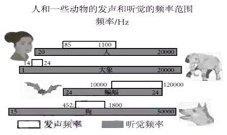

8.下列声现象中，能说明声音传播需要介质的是（ ）
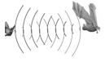
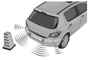
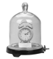
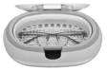

A.蝙蝠发现昆虫 B.倒车雷达 C.真空罩中的闹钟 D.超声波清洗机

9.根据课本介绍，分析下面有关声现象的说法，其中错误的是（ ）
（1）声音、超声波和次声波统称声
（2）人听到声音是否响亮只跟发声体发声时的响度有关
（3）声速的大小跟介质的种类、温度有关
（4）声音从空气传到水中后，传播速度将变小
（5）一个物体在1s的时间内振动100次，它的频率是100Hz
（6）为保护听力，声音不能超过70dB
A．（1）（2）（6） B．（2）（3）（5）
C．（3）（4）（5） D．（2）（4）（6）
10.如图是生活中常见的体温计和实验室用温度计，下列说法正确的是（ ）
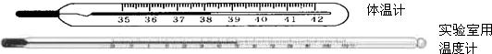

A．可以将体温计放入沸水内消毒
B．体温计和实验室用温度计都是根据液体热胀冷缩性质制成的
C．体温计和实验室用温度计都可以脱离被测物体来读数
D．体温计和实验室用温度计测完温度后都应用力甩几下

11.关于水的物态变化及吸、放热过程，下列说法错误的是（ ）
A.冰融化——熔化（吸热） B.雾形成——液化（放热）
C.露产生——液化（放热） D.水结冰——凝华（吸热）
12.从图象中分析、获取有用的信息，是学好物理的重要能力之一．某种物质凝固时的温度变化曲线如下左图图所示，下列说法中错误的是（ ）
A．FG线段平行于时间轴，说明该物质有一定的熔点
B．在FG线段对应的时间内，物质处于固、液共存状态
C．GH线段表示温度不断降低，所以该物质的熔点在不断降低
D．在FG线段对应的时间内，物质放热，但温度保持不变
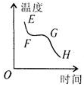
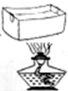

第12题图 第13题图

13.如上右图所示，某小组做“纸锅烧水”实验，则下列有关说法中错误的是（ ）
A.纸锅里的水未加热前，水是不会发生汽化现象的
B.纸锅里的水上方冒出“白气”实际是水蒸气遇冷液化而成的小水珠
C.水烧开了纸盒仍不会烧着，这是因为纸的着火点较高，高于水的沸点且水沸腾时需要吸热
D.纸锅里的水加热到沸腾后温度将保持不变，若撤去酒精灯火焰，则水将不会沸腾

14.室内温度为20℃，此时用浸有少量酒精的棉花裹在温度计的玻璃泡上，随着酒精的迅速蒸
发，下图中哪幅图正确反映了温度计读数随时间的变化（ ）
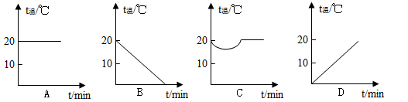

15.电冰箱利用了一种叫做氟利昂的物质作为热的“搬运工”，把冰箱里的“热”“搬运”到冰箱外面，因为氟利昂既容易汽化也容易液化．有关这种电冰箱工作过程的下列说法，正确的是（ ）
A．氟利昂进入冷冻室的管子里迅速液化、放热
B．氟利昂进入冷冻室的管子里迅速汽化、吸热
C．氟利昂被压缩机压入冷凝器后，会升华、吸热
D．氟利昂被压缩机压入冷凝器后，会凝华、放热

二、非选择题（合计55分）
16.（每空1分，共4分）光谷有轨电车T1、T2示范线分别成功实现分段试跑，两条线路预计今年12月实现全线通车试运营，届时可有效缓解光谷广场和关山大道等地段的拥堵。其中T1线全长15.8公里，起于光谷步行街，止于光谷大道芯中心站，共设车站23座。
（1）行驶的电车相对于司机是＿＿＿的，相对于前方的轨道是＿＿＿的（均填“运动”或“静止”）。
（2）若T1电车全程需15min，则其平均速度为＿＿＿km/h= ＿＿＿m/s（保留1位小数）。
17.（每空1分，共6分）如下图甲所示，用竖直悬挂的泡沫塑料球接触发声的音叉时，泡沫塑料球被弹起，（1）这个现象说明_________________________________，若用小锤分别重敲、轻敲与泡沫塑料球接触的音叉，会看到重敲音叉时，泡沫塑料球被弹起的幅度较________，同时听到声音的________（选填“音调”、“响度”或“音色”）较大；（2）如下图乙所示，用小锤去敲打右边的音叉，左边的音叉也能发声，并把泡沫小球弹起，该实验能说明声波可以传递________；（3）如下图丙所示，把音叉发出的声音输入到示波器上显示的波形，其中音调相同的是________；响度相同的是________（均填写丙图下的序号）。
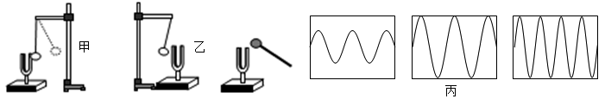

① ② ③
18.（每空1分，共5分）如右下图甲所示，在筷子上捆一些棉花，做一个活塞。用水蘸湿棉花后插入两端开口的塑料管中。用嘴吹管的上端，可以发出悦耳的哨音。哨音是由管内空气柱＿＿＿＿＿产生，通过＿＿＿＿＿传入人耳的，上下推拉“活塞”，声音的＿＿＿＿＿（选填“音调”、“响度”或“音色”）发生改变。下图乙是禁止鸣笛的标志，这是在＿＿＿＿减弱噪声，人们确认鸣笛声是根据笛声的＿＿＿＿＿（选填“音调”、“响度”或“音色”） 识别。

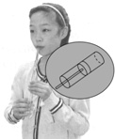
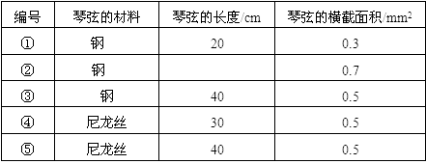

甲 乙

19.（每空1分，共9分）在学习演奏小提琴的过程中，小明和同学们发现弦乐器的琴弦的音调受许多因素的影响，他们决定对这种现象进行探究，经讨论后提出以下猜想一、二、三，请你大胆填写猜想四。
猜想一：琴弦的音调可能与琴弦的材料有关；
猜想二：琴弦的音调可能与琴弦的长度有关；
猜想三：琴弦的音调可能与琴弦的横截面积有关。
猜想四：琴弦的音调可能与琴弦的____________有关
为了验证以上猜想是否正确，他们找到了不同规格的琴弦(如上右表),采用＿＿＿＿＿＿法进行实验。
（1）为了验证猜想一，应选用编号为______、______的琴弦进行实验。

（2）为了验证猜想二，应选用编号为______、______的琴弦进行实验。

（3）为了验证猜想三，小明选用编号为______、______的琴弦进行实验，则表中缺少的数据应为______。

20.（每空1分，共9分）下左图是小明 “探究固体熔化时温度的变化规律”的实验装置：
⑴实验所用的装置应该________________（选填“自上而下”或“自下而上”）安装；实验中需要的测量工具是温度计和________。如下左图所示，将试管放在烧杯中隔水加热，这种加热的方法叫做“水浴”法，这种加热方法的优点是使被加热的物质____________，并且温度变化比较________，便于记录实验温度。

（2）在组装好实验装置后，小明在下表中记录了实验测量的数据：分析实验数据可知：________（填“物质A”或“物质B”）是海波，在熔化过程中要________（选填“吸收”或“放出”）热量，温度________（选填“升高” 、“降低”或“不变”），像海波这类有固定熔化温度的固体属于___________（选填“晶体”或“非晶体”）；在第 2分钟时，海波的状态是____________（选填“固态”、“固、液共存” 或“液态”）。
时间/min | 0 | 1 | 2 | 3 | 4 | 5 | 6 | 7 | 8
物质A的温度/℃ | 25 | 29 | 32 | 37 | 40 | 44 | 47 | 51 | 54
物质B的温度/℃ | 25 | 33 | 41 | 46 | 48 | 48 | 48 | 54 | 58
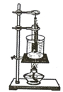
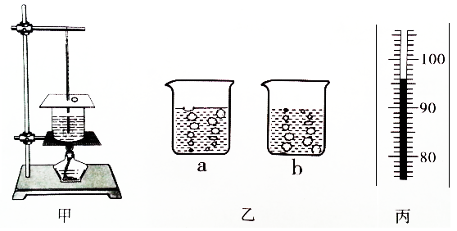
第20题图 第21题图
21.（每空1分，共10分）某小组在做“探究水的沸腾”实验时，实验装置如上图甲所示。
⑴图甲中，在硬纸板上除了插温度计的小孔外，纸板上还开了一个小孔，此小孔的作用是让烧杯内气压与外界大气压______（选填 “相等”或“不相等”）；
⑵图乙中，表示水沸腾时的现象是其中的______（选填 “a”或“b”）图；当水沸腾时，水中产生大量的气泡，上升到水面处破裂，气泡内是_________（选填“空气” 、“小水滴”或“水蒸气”），若把烧杯口的硬纸板取走，水沸腾时会看到大量的“白气”不断地从烧杯上冒出，这些“白气”是由于水蒸气遇冷________（填物态变化名称）形成的。该小组发现：水沸腾时加大火力，温度仍然保持不变，此时温度计示数如上图丙所示，此时水的沸点为________℃，说明此时气压_________ (选填“大于”、“等于”或“小于”)1 个标准大气压；

⑶实验过程中发现，从给水加热到水开始沸腾的时间过长，为了缩短加热时间，请你提出3条合理建议：_________________、_________________、_________________。撤掉酒精灯后，水不会立刻停止沸腾，原因是烧杯底和石棉网有余热，其温度______ (选填“高于”“等于”或“低于”)水的沸点，水可以继续从烧杯底和石棉网吸热。

22. （6分）一辆汽车朝山崖匀速行驶，在离山崖700米处鸣笛，汽车沿直线向前行驶40米后，司机刚好听到刚才鸣笛的回声．已知气温是15℃（声速为340m/s），求汽车的行驶速度？

23. （6分）我们知道：声音在不同介质中传播的速度不同．阅读下表中一些介质中的声速：回答、计算问题：
（1）声音在介质中的传播速度有什么规律（写出一条）？（2分）

（2）在长为850米的金属管的一端敲击一下，在另一端先后听到两次声音，两声相隔2.33秒．声音在金属管中的传播速度是多大？(3分)该金属管可能是什么材料制成的？(1分)（此时气温约为15℃）
一些介质中的声速v（m/s）
空气（0℃） | 331 | 冰 | 3230
空气（15℃） | 340 | 铜 | 3750
煤油（25℃） | 1324 | 铝 | 5000
水（常温） | 1500 | 铁 | 5200

部分学校2018年秋季八年级物理期中联考试卷答题卡
题号 | 1 | 2 | 3 | 4 | 5 | 6 | 7 | 8 | 9 | 10 | 11 | 12 | 13 | 14 | 15
答案
- 选择题（15*3=45）
二、非选择题（共55分）
16. （每空1分，共4分）
（1）＿＿＿＿＿＿，＿＿＿＿＿＿（2）＿＿＿km/h= ＿＿＿m/s
17. （每空1分，共6分）
（1）_________________________________， ________， ________；
（2）＿＿＿＿＿＿；
（3）＿＿＿＿＿＿；＿＿＿＿＿＿。
18. （每空1分，共5分）（1）＿＿＿＿＿＿、＿＿＿＿＿＿、＿＿＿＿＿＿；（2）＿＿＿＿＿＿、＿＿＿＿＿；
19. （每空1分，共9分）
____________、＿＿＿＿＿＿
（1）________、________；（2）________、________；（3）________、________，________
20. （每空1分，共9分）
（1）_______________， __________。____________， __________。
（2）__________， __________， __________， ___________， ____________。
21.（每空1分，共10分）
⑴__________；
⑵__________； ___________， __________。________℃，___________
⑶____________________、_____________________、_____________________。________
22. （6分）

23. （6分）
答：（2分）（1）___________________________________________________
（4分）（2）

部分学校2018年秋季八年级物理期中联考试卷参考答案
题号 | 1 | 2 | 3 | 4 | 5 | 6 | 7 | 8 | 9 | 10 | 11 | 12 | 13 | 14 | 15
答案 | C | A | D | D | C | C | B | C | D | B | D | C | A | C | B
- 选择题（15*3=45）
二、非选择题（共55分）
16. （每空1分，共4分）
（1） ＿静止＿，＿运动＿；（2）＿63.2＿＿km/h= ＿17.6＿m/s
17. （每空1分，共6分）（序号填空可以颠倒）
（1）___发声体在振动（声音是由物体振动产生的）， ____大____， __响度______；
（2）＿＿＿能量＿＿＿；
（3）＿＿①②＿；＿＿②③＿＿＿。
18. （每空1分，共5分）（序号填空可以颠倒）
（1）＿振动＿、＿空气＿、＿音调＿；（2）＿声源处＿、＿＿①②＿；
19. （每空1分，共9分）（序号填空可以颠倒）
______松紧程度_____、＿控制变量＿＿
（1）____③__、___⑤__；（2）___④__、___⑤___；（3）__①__、___②__，__20______
20. （每空1分，共9分）
（1）_____自下而上____， _秒表_____。__受热均匀______， __缓慢_____。
（2）___B___， ____吸收__， __不变__， ___晶体___， ____固态________。
21.（每空1分，共10分）
⑴__相等____；
⑵_____a__； ___水蒸气__， ___液化___。____96___℃，___小于____
⑶____减少水量______、_____用热水____、_____加大火力_____。__高于______
22. （6分） 已知鸣笛处距离山崖s=700m，汽车沿直线向前行驶的距离s1=40m，根据题意可知声音传播的距离：s2=2s-s1=2×700m-40m=1360m，（2分）
已知声音在15℃空气中的v2=340m/s，根据t= s2/v2 =1360m/340m/s=4s（2分）
所以汽车行驶速度为：v1= s1/t=40m/4s=10m/s．（2分）
答：汽车行驶的速度为10m/s．
23.（2分）（1）分析数据表得出声音在介质中传播速度的规律如下：（答案合理就给2分）
①一般情况下，声音在不同介质中的传播速度不同；
②声音在同种介质中的传播速度与温度有关；
③声音在固体中的传播速度比液体、气体中的大……_
（4分）（2）5000m/s（3分）；查表可知：金属管可能是铝制成的（1分）；
提示：计算题评分要坚持计算过程与结果并重，不唯结果，过程规范，结果不准确，酌情给步骤分；无计算过程，只有正确结果，每小题只给1分。

